**Purchase**

参考资料：<http://www.milkmangames.com/easypushdoc/com/milkmangames/nativeextensions/EasyPush.html>

简要说明：

IAP在进行使用时，需要注意两个方面：

1. 该商品已经在iTunesConnect上注册过（具体见后面的 IAP简明流程）
2. 选择合适的测试账号（Test User），主要是选择合适的国家

在Bubble Safari中，涉及到的IAP流程如下，

简明流程注解：

1. Bundle IDs

在成功连接到Zynga后，在SNManager.cs中的OnParamsLoadCompleteHandler函数中，

*// EXAMPLE on geting IAP bundles*

**var** bundles:Array = RuntimeManager.instance.getAndSplitString( RuntimeConstants.MOBILE_BUNDLE_PACKAGES );

*//bundles.shift(); // remove the first bundle id*

PLATFORM::IOS

{

GlobalValue.storeKitManager.productIds = bundles;

GlobalValue.storeKitManager.loadProductDetails(bundles);

}

1. Bundle Details

拿到这些bundles的ID后，在StoreKitManager中的loadProuductDetails函数中，

StoreKit.storeKit.loadProductDetails(productIdList);

该函数是向苹果拉取这些bundles的具体信息，比如售价等。在回调函数onProductsLoaded，则会对拿到的bundles信息进行处理，即标石cash或coin的售价。

1. Risk API

当玩家点击购买cash或coin时，在StoreKitManager.cs中的purchaseProduct函数中，

SNManager.zyngaRiskApi(GlobalEngine.zid, productId, **"1.0"**, **function**(e:Event):**void**{…})

其中，第三个参数，”1.0”暂时没有特别的意义，写死。

1. Purchase

通过了Risk API的检验后，即在zyngaRiskApi的回调函数里，如果允许购买，则调用

StoreKit.storeKit.purchaseProduct(productId);

此次购买可能会成功也可能会失败。

成功则在onPurchaseSuccess 进行处理。

失败则在onPurchaseFailed 进行处理。

1. 的说法

IAP简明流程

1.1add product info on iTunes Connect

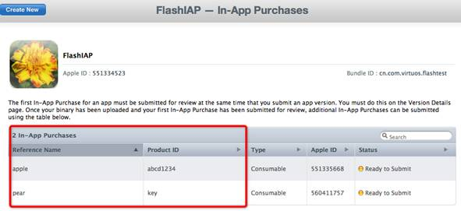

For product app, we get the details

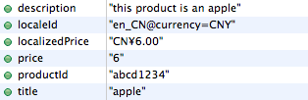

* 1. purchase product

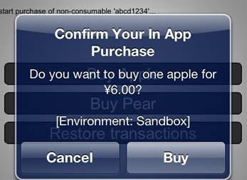

* 1. successfully purchase with receipt

cid:image004.png@01CD9BFC.F088BF50

receipt details,

